一 在opencore中编辑deviceproperties 添加device-id

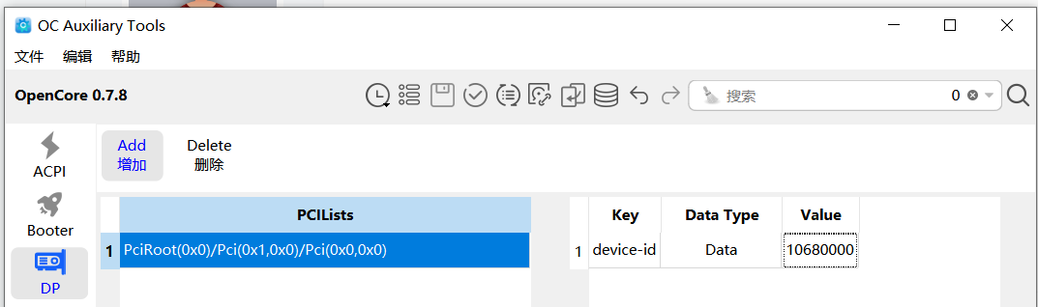

其中PciRoot(0x0)/Pci(0x1,0x0)/Pci(0x0,0x0)是显卡地址，在hackintool中的pcie栏可以查询到

其中1068000是冒仿的显卡id 你想要模拟成什么样子的显卡就填入什么，可以在[PCI Devices (ucw.cz)](https://pci-ids.ucw.cz/read/PC/1002)这个网站获取



例如 6810为r9 270x的id，需将6810改为1068000的格式

添加radpg=15启动参数

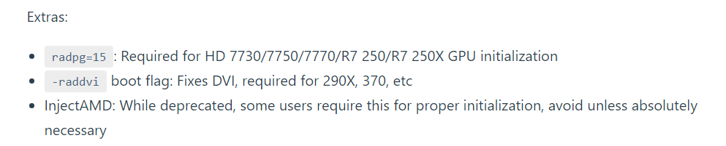

二 SSDT-GPU-SPOOF补丁

需要准备

1本机显卡id （在gpu-z中的device ID这一栏的第二组数据如1636）（作用：根据此id寻找与自己的显卡最相近的免驱显卡的id）



2 冒仿显卡id（在[PCI Devices (ucw.cz)](https://pci-ids.ucw.cz/read/PC/1002)这个网站获取）

3 SSDT-GPU-SPOOF.dsl文件

4修改SSDT-GPU-SPOOF.dsl文件

5修改教程[Renaming GPUs (SSDT-GPU-SPOOF) | Getting Started With ACPI (dortania.github.io)](https://dortania.github.io/Getting-Started-With-ACPI/Universal/spoof.html)

6将SSDT-GPU-SPOOF.dsl编译为aml iasl工具包下载[Windows Binary Tools | The ACPI Component Architecture Project (acpica.org)](https://acpica.org/downloads/binary-tools)，解压后将需要编译的SSDT-GPU-SPOOF.dsl放入解压后的目录中（用于编译ssdt）（句式：iasl.exe path/to/DSDT.aml）

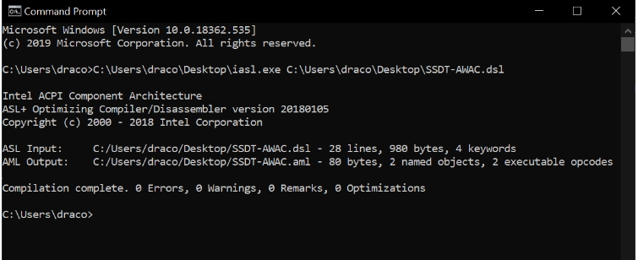

7 将编译完成的SSDT-GPU-SPOOF.aml放入oc中（另参考如何使用ssdt）

三 修补amd驱动kext文件

1在/系统/资源库/Extensions/找到kext驱动